Resolución del Pleno del Instituto de Transparencia, Acceso a la Información Pública y Protección de Datos Personales del Estado de México y Municipios, con domicilio en Metepec, Estado de México, a siete de septiembre de dos mil veintidós.
VISTO el expediente formado con motivo del recurso de revisión 05529/INFOEM/IP/RR/2022, interpuesto por XXXXXXX XXXXXX, en lo sucesivo la parte Recurrente, en contra de la respuesta a su solicitud por parte del Ayuntamiento de Jilotzingo, en lo sucesivo el Sujeto Obligado, se procede a dictar la presente resolución con base en los siguientes:
I. A N T E C E D E N T E S
1. Solicitud de acceso a la información. Con fecha dieciocho de marzo de dos mil veintidós, la parte Recurrente presentó, través de la Plataforma Nacional de Transparencia, vinculada al Sistema de Acceso a la Información Mexiquense, en lo subsecuente el SAIMEX, ante el Sujeto Obligado, la solicitud de acceso a la información pública, a la que se le asignó el número 00050/JILOTZIN/IP/2022, mediante la cual requirió la información siguiente:
“Solicito el Dictamen de adjudicación emitido por el Comité de Adquisiciones y servicios del Municipio de Jilotzingo, el cual determino la contratación del Prestador de servicios para la carga de combustible del Ayuntamiento de Jilotzingo, mediante el contrato HAJ/DGA/CONTRATO-001/2022.” (sic)
La parte Recurrente no adjuntó archivos.
Modalidad de Entrega: A través del SAIMEX y en copia certificada

2. Respuesta. Con fecha treinta y uno de marzo de dos mil veintidós, el Sujeto Obligado envió su respuesta a la solicitud de acceso a la información a través de SAIMEX, sustancialmente en los términos siguientes:
“En respuesta a la solicitud recibida, nos permitimos hacer de su conocimiento que con fundamento en el artículo 53, Fracciones: II, V y VI de la Ley de Transparencia y Acceso a la Información Pública del Estado de México y Municipios, le contestamos que
SE ANEXA OFICIO DE RESPUESTA
ATENTAMENTE
C. GUSTAVO ÁNGEL VELÁZQUEZ PONCE” (sic)
El Sujeto Obligado adjuntó el archivo:
- “Escaneo0005.pdf”, que contiene el oficio número HAJ/DGA/433/2022 mediante el cual el Director General de Administración del H. Ayuntamiento de Jilotzingo hace del conocimiento de la persona solicitante que no cuentan con ningún dictamen de adjudicación para la contratación del prestador de servicios para la carga de combustible.
3. Interposición del recurso de revisión. Inconforme con los términos de la respuesta emitida por parte del Sujeto Obligado, el cinco de abril de dos mil veintidós, la parte Recurrente interpuso el recurso de revisión a través de SAIMEX, en donde se manifestó de la siguiente manera:
Acto impugnado:
“en el contrato de prestación de servicios número HAJ/DGA/CONTYRATO-001/2022, en el número 5 de los antecedentes del contrato en mención, se refiera la emisión del dictamen solicitado, por lo cual no puede ser que no se anexe el dictamen de adjudicación.” (sic)
Anexos: La parte Recurrente adjuntó el archivo.
- “Archivo1649178168999.pdf, que contiene un oficio con número HAJ/DGA/418/2022, de fecha dieciocho de marzo en el cual el Director General de Administración del H. Ayuntamiento de Jilotzingo, da contestación al folio de solicitud 00047/JILOTZIN/IP/2022, en el cual se envió un Contrato abierto de presentación de servicios celebrado por el Municipio de Jilotzingo y por la otra parte, Estaciones de Servicio S.A DE C.V, en el cual se refiere en el punto 5 de los antecedentes de dicho contrato que “5. El 5 de febrero de 2020, el Comité de Adquisiciones y Servicios del Municipio de Jilotzingo, Estado de México, con fundamento en lo dispuesto por los artículos 129 de la Constitución Política del Estado Libre y Soberano de México y 94 fracción VIII del Reglamento de la Ley de Contratación Pública del Estado de México y Municipios, llevó a cabo el análisis y evaluación de propuestas y emisión del dictamen, en donde determinó la adjudicación a favor de “PRESTADOR”, respecto al contrato correspondiente al procedimiento de Adjudicación Directa número HAJ/DGA/ADJUDICACIÓN-DIRECTA/001/200, por haber cumplido con los requisitos legales, técnicos y económicos solicitados por la convocante y ….las mejores condiciones en cuanto a precio y calidad…”
4. Turno. De conformidad con el artículo 185 fracción I de la Ley de Transparencia y Acceso a la Información Pública del Estado de México y Municipios vigente, el presente recurso de revisión se turnó por el sistema electrónico del Instituto de Transparencia, Acceso a la Información Pública y Protección de Datos Personales del Estado de México y Municipios, a la Comisionada Guadalupe Ramírez Peña, a efecto de que analizara sobre su admisión o su desechamiento.
5. Admisión del Recurso de revisión. Con fecha ocho de abril de dos mil veintidós, este Instituto de Transparencia, Acceso a la Información Pública y Protección de Datos Personales del Estado de México y Municipios, admitió a trámite el recurso de revisión que ahora se resuelve, dando un plazo máximo de siete días hábiles para que las partes manifestaran lo que a su derecho resultara conveniente, ofrecieran pruebas, formularan alegatos y el Sujeto Obligado presentara su informe justificado.
6. Manifestaciones. De las constancias que obran en el expediente electrónico del SAIMEX se desprende que el Sujeto Obligado no rindió su informe justificado, del mismo modo el ahora Recurrente omitió realizar manifestaciones, como se observa a continuación:
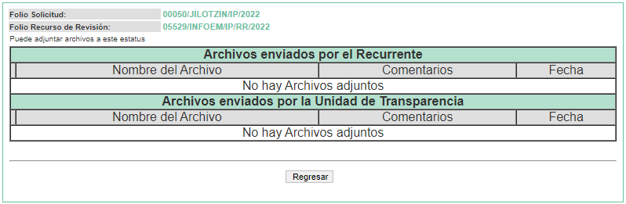
7. Cierre de instrucción. Una vez transcurrido el periodo otorgado a las partes para realizar sus manifestaciones y no habiendo documentos que integrar al expediente, con fecha trece de mayo de dos mil veintidós, la Comisionada Ponente determinó el cierre de instrucción en términos de la fracción VI del artículo 185 de la Ley de Transparencia y Acceso a la Información Pública del Estado de México y Municipios.
8. Ampliación del término para resolver. En fecha diez de junio de dos mil veintidós, se amplió el término para resolver el recurso de revisión en términos del artículo 181 párrafo tercero de la Ley de Transparencia y Acceso a la Información Pública del Estado de México y Municipios.
Este Organismo Garante no pasa por alto justificar, que el plazo para emitir la resolución en el presente asunto encuentra justificación en el alto número de recursos de revisión recibidos dentro del primer semestre del año dos mil veintidós, que, en comparación con los recibidos el año pasado dentro del mismo periodo, se ha incrementado aproximadamente un 400%, circunstancia atípica que ha rebasado las capacidades técnicas y humanas del personal encargado de la proyección de las resoluciones a dichos medios de impugnación.
Por ello, es menester precisar que, si bien se ha excedido el plazo para resolver el presente medio de impugnación, de conformidad con la ley de la materia, el plazo para emitir la resolución se encuentra justificado en los elementos para medir la razonabilidad de asuntos conforme a los parámetros establecidos por diversos órganos jurisdiccionales federales, aplicables también en procedimientos análogos, como el que nos ocupa.
Así, en términos de lo que establecen los artículos 8.1 y 25 de la Convención Americana sobre Derechos Humanos, los recursos deben ser sencillos y resolverse en el menor tiempo posible, tomando en consideración la dilación total del procedimiento; esto es, en un plazo razonable.
En ese sentido, el legislador fijó los términos procesales en las leyes, de manera general, sin que pudiera prever la variada gama de casos que son resueltos por los órganos jurisdiccionales o cuasi jurisdiccionales, tanto por la complejidad de los hechos, como por el número de casos que conocen.
Por ello, excepcionalmente, si un asunto es resuelto con posterioridad a los plazos señalados por la norma debe analizarse la razonabilidad del tiempo necesario para su resolución, atentos a los siguientes criterios:
a) Complejidad del Asunto: La complejidad de la prueba, la pluralidad de sujetos procesales, el tiempo transcurrido, las características y contexto del recurso.
b) Actividad Procesal del interesado. Acciones u omisiones del interesado.
c) Conducta de la Autoridad: Las Acciones u omisiones realizadas en el procedimiento. Así como si la autoridad actuó con la debida diligencia.
d) La afectación generada en la situación jurídica de la persona involucrada en el proceso: Violación a sus derechos humanos.
De modo que, cuando se trate de un asunto excepcional, por alguna o todas las características mencionadas; o bien, cuando el ingreso de asuntos al órgano jurisdiccional o cuasi jurisdiccional respectivo supere notoriamente al que podría considerarse normal, debe concluirse que es una excluyente de responsabilidad en relación con la actuación del funcionario, como ha acontecido en el caso que nos ocupa.
Argumento que encuentra sustento en la jurisprudencia P./J. 32/92 emitida por el Pleno de la Suprema Corte de Justicia de la Nación de rubro “TÉRMINOS PROCESALES. PARA DETERMINAR SI UN FUNCIONARIO JUDICIAL ACTUÓ INDEBIDAMENTE POR NO RESPETARLOS SE DEBE ATENDER AL PRESUPUESTO QUE CONSIDERÓ EL LEGISLADOR AL FIJARLOS Y LAS CARACTERÍSTICAS DEL CASO.”, visible en la Gaceta del Seminario Judicial de la Federación con el registro digital 205635.
Razones por las cuales cabe concluir que, la resolución al recurso de revisión se solventa hasta esta fecha, debido a que existe una excesiva carga de trabajo en desproporción a la capacidad de los recursos materiales y humanos con que cuenta este Instituto para atender la enorme demanda de usuarios que acuden para que se les garantice su Derecho de acceso a la información Pública y Protección de Datos Personales, aunado a la complejidad de los hechos a los que se refieren, así como al volumen del expediente, la extensión de los escritos y pruebas aportadas y desahogadas por las partes; lo que impide la tramitación de los recursos dentro de los términos legales previamente establecidos por la Ley, por tratarse de causas de fuerza mayor.
Al respecto, también son de considerar los criterios sostenidos por el Cuarto Tribunal Colegiado en Materia Administrativa del Primer Circuito, cuyos rubros y datos de identificación son los siguientes:
“PLAZO RAZONABLE PARA RESOLVER. DIMENSIÓN Y EFECTOS DE ESTE CONCEPTO CUANDO SE ADUCE EXCESIVA CARGA DE TRABAJO.” consultable en el Seminario Judicial de la Federación y su gaceta, con el registro digital 2002351.
“PLAZO RAZONABLE PARA RESOLVER. CONCEPTO Y ELEMENTOS QUE LO INTEGRAN A LA LUZ DEL DERECHO INTERNACIONAL DE LOS DERECHOS HUMANOS.” visible en el Seminario Judicial de la Federación y su gaceta, con el registro digital 2002350.
Por ello, este organismo garante comprometido con la tutela de los derechos humanos confiados, señala que este exceso de plazo legal para resolver el presente asunto, resulta de carácter excepcional.
En razón de que fue debidamente sustanciado el expediente electrónico y no existe diligencia pendiente de desahogo, se emite la Resolución que conforme a Derecho proceda, de acuerdo con los siguientes:
II. C O N S I D E R A N D O S
Primero. Competencia. El Instituto de Transparencia, Acceso a la Información Pública y Protección de Datos Personales del Estado de México y Municipios, es competente para conocer y resolver el presente recurso de revisión interpuesto por la parte recurrente, conforme a lo dispuesto en los artículos 6, apartado A de la Constitución Política de los Estados Unidos Mexicanos; 5 párrafos trigésimo, trigésimo primero y trigésimo segundo fracciones IV y V de la Constitución Política del Estado Libre y Soberano de México; 2, fracción II; 29, 36 fracciones I y II; 176, 178, 181, 185, fracción I, 186 y 188 de la Ley Transparencia y Acceso a la Información Pública del Estado de México y Municipios; 9, fracciones I y XXIV y 11 del Reglamento Interior del Instituto de Transparencia, Acceso a la Información Pública y Protección de Datos Personales del Estado de México y Municipios.
Segundo. Oportunidad y Procedibilidad del Recurso de Revisión. Previo al estudio del fondo del asunto, se procede a analizar los requisitos de oportunidad y procedibilidad que debe reunir el recurso de revisión interpuesto, previstos en los artículos 178 y 180 de la Ley de Transparencia y Acceso a la Información Pública del Estado de México y Municipios.
El recurso de revisión fue interpuesto dentro del plazo de quince días hábiles, previsto en el artículo 178 de la Ley de Transparencia y Acceso a la Información Pública del Estado de México y Municipios, toda vez que el Sujeto Obligado remitió la respuesta a la solicitud de información el día treinta y uno de marzo de dos mil veintidós, mientras que el recurso de revisión interpuesto por la parte Recurrente, se tuvo por presentado el día cinco de abril de dos mil veintidós, esto es, al tercer día hábil en que tuvo conocimiento de la respuesta impugnada.
En este sentido, al considerar la fecha en que se formuló la solicitud y la fecha en que respondió a esta el Sujeto Obligado; así como la fecha en que se interpuso el recurso de revisión, se concluye que el presente recurso de revisión se encuentra dentro de los márgenes temporales previstos las disposiciones legales referidas.
Por cuanto hace a la procedibilidad del recurso de revisión, es de suma importancia señalar que la parte RECURRENTE, no proporcionó de manera completa el nombre con el cual desea ser identificado, como se advierte en el detalle de seguimiento del Sistema de Acceso a la Información Mexiquense, no obstante, proporcionar nombre completo no es motivo para archivar la solicitud de acceso a la información pública como concluida, conforme a lo previsto en el artículo 155, penúltimo párrafo de la Ley de Transparencia y Acceso a la Información Pública del Estado de México y Municipios que establece lo siguiente:

"Las solicitudes anónimas, con nombre incompleto o seudónimo serán procedentes para su trámite por parte del sujeto obligado ante quien se presente. No podrá requerirse información adicional con motivo del nombre proporcionado por el solicitante."
Ahora bien, del análisis efectuado se advierte que resulta procedente la interposición del recurso y se concluye la acreditación plena de todos y cada uno de los elementos formales exigidos por el artículo 180 de la Ley de Transparencia y Acceso a la Información Pública del Estado de México y Municipios en vigor, en atención a que fue presentado mediante el formato visible EL SAIMEX.
Finalmente, se advierte que resulta procedente la interposición del recurso, según lo manifestado por la parte Recurrente en sus motivos de inconformidad, de acuerdo al artículo 179, fracción III del ordenamiento legal citado, que a la letra dice:
Artículo 179. El recurso de revisión es un medio de protección que la Ley otorga a los particulares, para hacer valer su derecho de acceso a la información pública, y procederá en contra de las siguientes causas:
III. La declaración de inexistencia de la información
Tercero. Materia de la revisión. De la revisión a las constancias y documentos que obran en el expediente electrónico se advierte, que el tema sobre el que este Organismo Garante de Transparencia y Acceso a la Información se pronunciará será: verificar si la respuesta otorgada por el Sujeto Obligado es adecuada y suficiente para satisfacer el derecho de acceso a la información pública de la parte Recurrente, o en su defecto, en caso de ser procedente, ordenar la entrega de información oportuna.
Cuarto. Estudio del asunto. Antes de entrar al análisis de los pronunciamientos del SUJETO OBLIGADO en la respuesta proporcionada, es necesario mencionar que el derecho de acceso a la información está consagrado en instrumentos internacionales de los cuales el Estado Mexicano se ha adherido, sin oponer reserva alguna sobre lo que nos interesa, adoptando dichas disposiciones al Derecho Interno, específicamente a nivel Constitucional, tal y como lo prevén los arábigos 1 párrafos primero, segundo y tercero y 6 apartado A fracciones I, II, III, IV, V, VI y VII que a la letra señalan:
Artículo 1o. En los Estados Unidos Mexicanos todas las personas gozarán de los derechos humanos reconocidos en esta Constitución y en los tratados internacionales de los que el Estado Mexicano sea parte, así como de las garantías para su protección, cuyo ejercicio no podrá restringirse ni suspenderse, salvo en los casos y bajo las condiciones que esta Constitución establece.
Las normas relativas a los derechos humanos se interpretarán de conformidad con esta Constitución y con los tratados internacionales de la materia favoreciendo en todo tiempo a las personas la protección más amplia.
Todas las autoridades, en el ámbito de sus competencias, tienen la obligación de promover, respetar, proteger y garantizar los derechos humanos de conformidad con los principios de universalidad, interdependencia, indivisibilidad y progresividad. En consecuencia, el Estado deberá prevenir, investigar, sancionar y reparar las violaciones a los derechos humanos, en los términos que establezca la ley
[…]
“Artículo 6o.
[...]
A. Para el ejercicio del derecho de acceso a la información, la Federación y las entidades federativas, en el ámbito de sus respectivas competencias, se regirán por los siguientes principios y bases:
I. Toda la información en posesión de cualquier autoridad, entidad, órgano y organismo de los Poderes Ejecutivo, Legislativo y Judicial, órganos autónomos, partidos políticos, fideicomisos y fondos públicos, así como de cualquier persona física, moral o sindicato que reciba y ejerza recursos públicos o realice actos de autoridad en el ámbito federal, estatal y municipal, es pública y sólo podrá ser reservada temporalmente por razones de interés público y seguridad nacional, en los términos que fijen las leyes. En la interpretación de este derecho deberá prevalecer el principio de máxima publicidad. Los sujetos obligados deberán documentar todo acto que derive del ejercicio de sus facultades, competencias o funciones, la ley determinará los supuestos específicos bajo los cuales procederá la declaración de inexistencia de la información.
II. La información que se refiere a la vida privada y los datos personales será protegida en los términos y con las excepciones que fijen las leyes.
III. Toda persona, sin necesidad de acreditar interés alguno o justificar su utilización, tendrá acceso gratuito a la información pública, a sus datos personales o a la rectificación de éstos.
IV. Se establecerán mecanismos de acceso a la información y procedimientos de revisión expeditos que se sustanciarán ante los organismos autónomos especializados e imparciales que establece esta Constitución.
V. Los sujetos obligados deberán preservar sus documentos en archivos administrativos actualizados y publicarán, a través de los medios electrónicos disponibles, la información completa y actualizada sobre el ejercicio de los recursos públicos y los indicadores que permitan rendir cuenta del cumplimiento de sus objetivos y de los resultados obtenidos.
VI. Las leyes determinarán la manera en que los sujetos obligados deberán hacer pública la información relativa a los recursos públicos que entreguen a personas físicas o morales.
VII. La inobservancia a las disposiciones en materia de acceso a la información pública será sancionada en los términos que dispongan las leyes. [...]
Esto es, que cualquier persona tiene el derecho al acceso de la información pública, información que consiste en aquella que sea generada, obtenida, adquirida, transformada, administrada o en posesión de los Sujetos Obligados, como así también lo señala la Ley de Transparencia y Acceso a la Información Pública del Estado de México y Municipios en su artículo 4, que toda la información generada, obtenida, adquirida, transformada, administrada o en posesión de los sujetos obligados, es pública y accesible, de manera permanente a cualquier persona, privilegiando el principio de máxima publicidad, como así lo establece dicha determinación, que a continuación se transcribe para un mejor entendimiento:
“Artículo 4. El derecho humano de acceso a la información pública es la prerrogativa de las personas para buscar, difundir, investigar, recabar, recibir y solicitar información pública, sin necesidad de acreditar personalidad ni interés jurídico.
Toda la información generada, obtenida, adquirida, transformada, administrada o en posesión de los sujetos obligados es pública y accesible de manera permanente a cualquier persona, en los términos y condiciones que se establezcan en los tratados internacionales de los que el Estado mexicano sea parte, en la Ley General, la presente Ley y demás disposiciones de la materia, privilegiando el principio de máxima publicidad de la información. Solo podrá ser clasificada excepcionalmente Ley de Transparencia y Acceso a la Información Pública del Estado de México y Municipios 29 como reservada temporalmente por razones de interés público, en los términos de las causas legítimas y estrictamente necesarias previstas por esta Ley.
Los sujetos obligados deben poner en práctica, políticas y programas de acceso a la información que se apeguen a criterios de publicidad, veracidad, oportunidad, precisión y suficiencia en beneficio de los solicitantes.”(Sic)
De lo precedente, se desprende que los Sujetos Obligados tiene la obligación o deber de atender las solicitudes de acceso a la información pública que se les hagan de su conocimiento y proporcionar la información pública que obren en su poder como así lo establece el artículo 12 de la Ley de Transparencia y Acceso a la Información Pública del Estado de México y Municipios, el cual a la letra dice:
“Artículo 12. Quienes generen, recopilen, administren, manejen, procesen, archiven o conserven información pública serán responsables de la misma en los términos de las disposiciones jurídicas aplicables.
Los sujetos obligados sólo proporcionarán la información pública que se les requiera y que obre en sus archivos y en el estado en que ésta se encuentre. La obligación de proporcionar información no comprende el procesamiento de la misma, ni el presentarla conforme al interés del solicitante; no estarán obligados a generarla, resumirla, efectuar cálculos o practicar investigaciones.” (Sic)
Es decir, que el derecho de acceso a la información pública se satisface en aquellos casos en que se entregue documento en que conste la información requerida, toda vez que, los Sujetos Obligados no tienen el deber de generar, poseer o administrar la información pública con el grado de detalle solicitado; esto es, que no tienen el deber de generar un documento ad hoc, para satisfacer el derecho de acceso a la información pública, como así lo establece el criterio 03/17 emitido por el Instituto Nacional de Transparencia, Acceso a la Información Pública y Protección de Datos Personales, los cuales señalan lo siguiente:
03/17
“NO EXISTE OBLIGACIÓN DE ELABORAR DOCUMENTOS AD HOC PARA ATENDER LAS SOLICITUDES DE ACCESO A LA INFORMACIÓN.
Los artículos 129 de la Ley General de Transparencia y Acceso a la Información Pública y 130, párrafo cuarto, de la Ley Federal de Transparencia y Acceso a la Información Pública, señalan que los sujetos obligados deberán otorgar acceso a los documentos que se encuentren en sus archivos o que estén obligados a documentar, de acuerdo con sus facultades, competencias o funciones, conforme a Las características físicas de la información o del lugar donde se encuentre. Por lo anterior, los sujetos obligados deben garantizar el derecho de acceso a la información del particular, proporcionando la información con la que cuentan en el formato en que la misma obre en sus archivos; sin necesidad de elaborar documentos ad hoc para atender las solicitudes de información."(Sic)
Por otra parte, y aunado a lo antepuesto, el último párrafo del artículo 24 de la Ley de la materia, dispone que los Sujetos Obligados sólo proporcionarán la información pública que generen, administren o posean en el ejercicio de sus atribuciones; por consiguiente, la información pública se encuentra a disposición de cualquier persona, lo que implica que es deber de los Sujetos Obligados, garantizar el Derecho de Acceso a la Información Pública.
Siempre y cuando no se trate de información reservada o clasificada, que difundirla pondría en riesgo la seguridad jurídica y física del titular de la información, debiendo tener audacia los Sujetos Obligados para cuidar esta información a través del acuerdo clasificatorio del comité de transparencia y la versión pública que emita el servidor público habilitado de cada Sujeto Obligado; como así se establece en la Ley de Transparencia y Acceso a la Información Pública del Estado de México y Municipios.
En conclusión, el derecho de acceso a la información pública, consiste en que la información solicitada conste en un documento en cualquiera de sus formas, a saber: expedientes, reportes, estudios, actas, resoluciones, oficios, correspondencia, acuerdos, directivas, directrices, circulares, contratos, convenios, instructivos, notas, memorandos, estadísticas o bien, cualquier otro registro que documente el ejercicio de las facultades, funciones y competencias de los Sujetos Obligados; los que, podrán estar en cualquier medio, sea escrito, impreso, sonoro, visual, electrónico, informático u holográfico de conformidad con el artículo 3, fracción XI de la Ley de la materia, el cual señala lo siguiente:
“Artículo 3. Para los efectos de la presente Ley se entenderá por:
…
XII. Documento electrónico: Al soporte escrito con caracteres alfanuméricos, archivo de imagen, video, audio o cualquier otro formato tecnológicamente disponible, que contenga información en lenguaje natural o convencional, intercambiado por medios electrónicos, con el que sea posible dar constancia de un hecho y que esté signado con la firma electrónica avanzada y/o en el que se encuentre plasmado el sello electrónico…(Sic)
Siendo aplicable, el Criterio de interpretación en el orden administrativo número 0002-11, emitido por Acuerdo del Pleno del Instituto de Transparencia y Acceso a la Información Pública del Estado de México y Municipios; publicado en el Periódico Oficial del Gobierno del Estado Libre y Soberano de México “Gaceta del Gobierno”, el diecinueve de octubre de dos mil once, cuyo rubro y texto refieren lo siguiente:
“CRITERIO 0002-11
INFORMACIÓN PÚBLICA, CONCEPTO DE, EN MATERIA DE TRANSPARENCIA. INTERPRETACIÓN SISTEMÁTICA DE LOS ARTÍCULOS 2°, FRACCIÓN V, XV, Y XVI, 3°, 4°, 11 Y 41. De conformidad con los artículos antes referidos, el derecho de acceso a la información pública, se define en cuanto a su alcance y resultado material, el acceso a los archivos, registros y documentos públicos, administrados, generados o en posesión de los órganos u organismos públicos, en virtud del ejercicio de sus funciones de derecho público, sin importar su fuente, soporte o fecha de elaboración.
En consecuencia el acceso a la información se refiere a que se cumplan cualquiera de los siguientes tres supuestos:
- Que se trate de información registrada en cualquier soporte documental, que en ejercicio de las atribuciones conferidas, sea generada por los Sujetos Obligados;
- Que se trate de información registrada en cualquier soporte documental, que en ejercicio de las atribuciones conferidas, sea administrada por los Sujetos Obligados, y
3) Que se trate de información registrada en cualquier soporte documental, que en ejercicio de las atribuciones conferidas, se encuentre en posesión de los Sujetos Obligados.” (Sic)
De ahí que EL SUJETO OBLIGADO cuenta con el deber de satisfacer las solicitudes de acceso a la información que le sean formuladas y entregar la información pública que obre en sus archivos; más aún si la misma se trata de información pública de oficio la cual se relaciona con aquella que se genere de acuerdo con sus facultades, atribuciones señaladas por la Ley en la materia, así como de interés público, es decir, aquella que resulta relevante o beneficiosa para la sociedad y no simplemente de interés individual, y cuya divulgación resulta útil para que el público comprenda las actividades que llevan a cabo los Sujetos Obligados.
Ahora bien, la solicitud de información motivo del Recurso de Revisión que ahora se resuelve, se advierte que la parte solicitante requirió al SUJETO OBLIGADO lo siguiente:
- Dictamen de adjudicación emitido por el comité de adquisiciones y servicios del Municipio de Jilotzingo, el cual determina la contratación del Prestador de Servicios para la carga de combustible del Ayuntamiento de Jilotzingo, mediante contrato HAJ/DGA/CONTRATO-01/2002.
En respuesta, el Sujeto Obligado, mediante oficio número HAJ/DGA/433/2022 signado por el Director General de Administración, informó que:
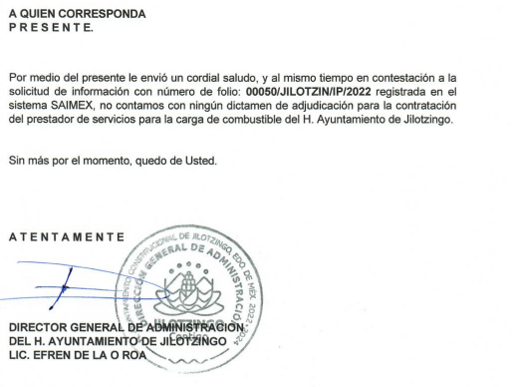
Bajo tales argumentos, al no estar conforme con los términos de la respuesta proporcionada, el particular interpuso el recurso de revisión que nos ocupa, mediante el cual señaló como motivo de acto impugnado, que en el contrato de prestación de servicios número HAJ/DGA/CONTRATO-001/2022, en el número 5 de los antecedentes del contrato se refiere la emisión del dictamen solicitado. Cabe mencionar que el ahora recurrente adjuntó a su recurso de revisión, el oficio remitido por el Sujeto Obligado a otra solicitud de información, a través de la cual hace entrega de la versión pública del contrato abierto de prestación de servicios número HJA/DGA/CONTRATO-001/2022, celebrado entre el Sujeto Obligado, representado por el Director General de Administración y la empresa PM. Estaciones de Servicio, relativo a la contratación de servicio de suministro de combustible en la modalidad de carga directa, contrato que el punto 5 de los antecedentes detalla que ““5. El 5 de febrero de 2020, el Comité de Adquisiciones y Servicios del Municipio de Jilotzingo, Estado de México, con fundamento en lo dispuesto por los artículos 129 de la Constitución Política del Estado Libre y Soberano de México y 94 fracción VIII del Reglamento de la Ley de Contratación Pública del Estado de México y Municipios, llevó a cabo el análisis y evaluación de propuestas y emisión del dictamen, en donde determinó la adjudicación a favor de “PRESTADOR”, respecto al contrato correspondiente al procedimiento de Adjudicación Directa número HAJ/DGA/ADJUDICACIÓN-DIRECTA/001/200, por haber cumplido con los requisitos legales, técnicos y económicos solicitados por la convocante y ….las mejores condiciones en cuanto a precio y calidad…” tal como se advierte a continuación:

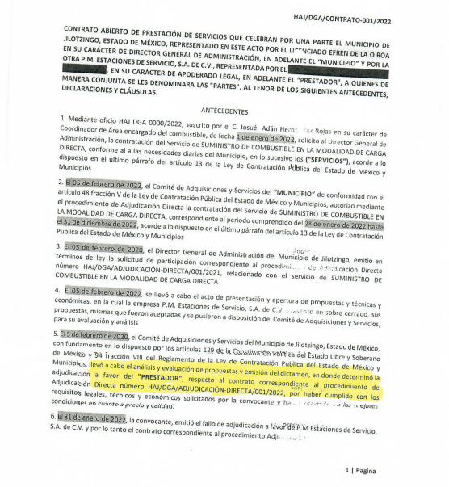
Así las cosas, durante la etapa de manifestaciones, el SUJETO OBLIGADO no rindió su informe justificado y por cuanto hace a la parte RECURRENTE, se tiene que no emitió alegatos, manifestaciones o pronunciamiento alguno que a su derecho conviniera, luego entonces, se tiene por precluido su derecho para tal efecto.
Es importante señalar que de la respuesta proporcionada por el SUJETO OBLIGADO, fue emitida por el servidor público habilitado competente, en virtud de lo siguiente:
El Reglamento Interno del H. Ayuntamiento de Jilotzingo en su artículo 43, establece como atribuciones del Director de administración la celebración de todo tipo de contratos antes personas físicas o morales en representación del Ayuntamiento, asimismo precisa que dicho servidor público integrará y presidirá el Comité de Adquisiciones y Servicios, tal como se advierte a continuación:

Artículo 43.- El Director de Administración está facultado para la celebración de todo tipo de contratos ante personas físicas o morales en representación del H. Ayuntamiento de Jilotzingo.
Igualmente integrará y presidirá el Comité de Adquisiciones y Servicios.

En su Manual de Organización de la Dirección General de Administración del H. Ayuntamiento de Jilotzingo nos menciona que su titular queda facultado para la celebración de todo tipo de contratos ante personas físicas o morales en representación del Ayuntamiento, y que también integrará y presidirá el comité de adquisiciones y servicios, tal como se advierte a continuación:
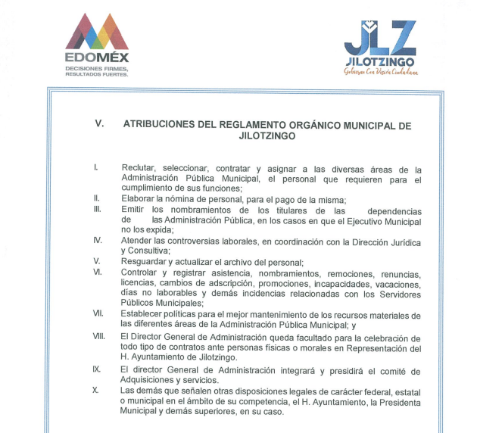

De acuerdo al punto V del referido Manual de Organización la Dirección General de Administración del Sujeto Obligado, dicha Dirección está conformada de la siguiente manera.
- Dirección General de Administración.
- Coordinación de Recursos Materiales.
- Coordinación de Control Vehicular.
- Coordinación de Recursos Humanos y Nómina.
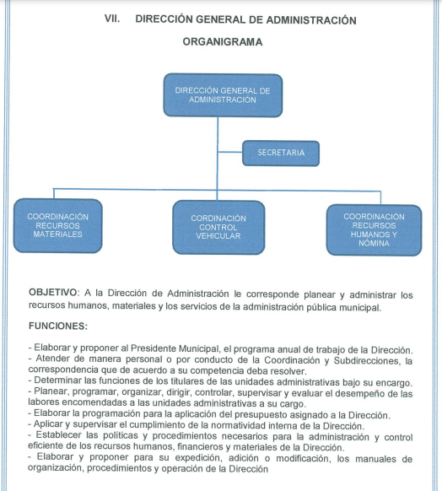
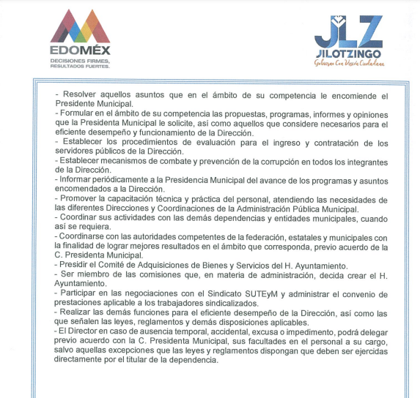
Por su parte la Coordinación de Recursos Materiales tiene entre sus atribuciones llevar a cabo la adquisición y contratación de servicios que requieran las distintas áreas en estricto apego a las disposiciones legales en la materia y de acuerdo a los principios de eficiencia, eficacia y transparencia, así como controlar, dirigir y supervisar que todos los procesos de adquisición de bienes o prestación de servicios, se realicen con estricto apego a la normatividad, y planear, organizar, programar y ejecutar los procedimientos de adquisiciones y servicios en sus diferentes modalidades y etapas: elaboración de las bases, convocatoria, invitación a los integrantes del Comité de Adquisiciones y Servicios, venta o entrega de bases, junta aclaratoria, apertura y evaluación de propuestas, DICTAMEN, y fallo de licitaciones públicas, invitación restringida y adjudicación directa, así como organizar, documenta y transparentar las licitaciones públicas y concursos para adquirir los bienes y contratar los servicios que requieran; integrar, organizar y presentar al Comité de Adquisiciones y servicios para su análisis, evaluación y dictaminación, los expedientes de las operaciones y asuntos resolver, entre otras:
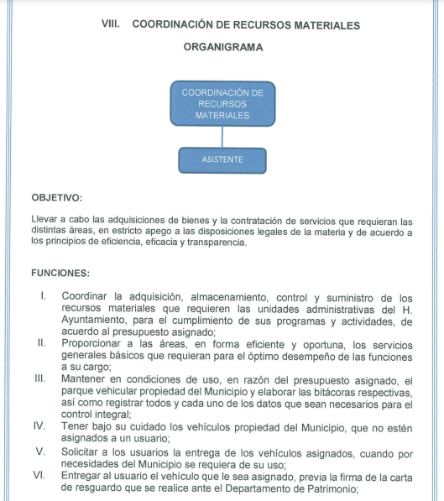

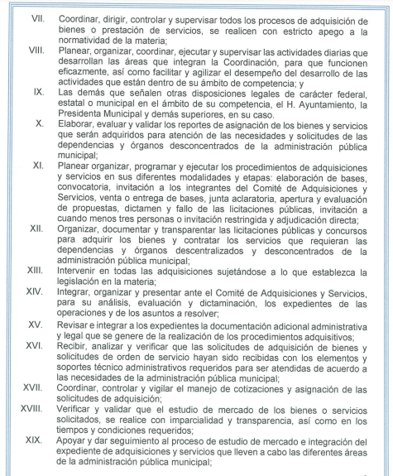
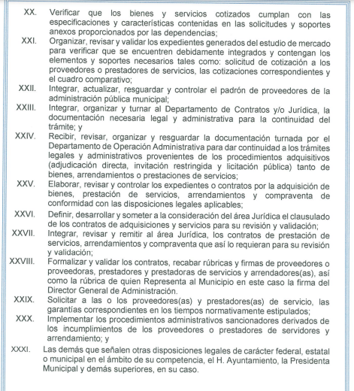
Asimismo, de las documentales enviadas por el Recurrente, mismas que fueron proporcionadas por el Sujeto Obligado, en otra solicitud de información, se advierte que hace entrega de la versión pública del contrato abierto de prestación de servicios número HJA/DGA/CONTRATO-001/2022, celebrado entre el Sujeto Obligado, representado por el Director General de Administración y la empresa PM. Estaciones de Servicio, relativo a la contratación de servicio de suministro de combustible en la modalidad de carga directa, contrato que el punto 5 de los antecedentes detalla que ““5. El 5 de febrero de 2020, el Comité de Adquisiciones y Servicios del Municipio de Jilotzingo, Estado de México, con fundamento en lo dispuesto por los artículos 129 de la Constitución Política del Estado Libre y Soberano de México y 94 fracción VIII del Reglamento de la Ley de Contratación Pública del Estado de México y Municipios, llevó a cabo el análisis y evaluación de propuestas y emisión del dictamen, en donde determinó la adjudicación a favor de “PRESTADOR”, respecto al contrato correspondiente al procedimiento de Adjudicación Directa número HAJ/DGA/ADJUDICACIÓN-DIRECTA/001/2022, por haber cumplido con los requisitos legales, técnicos y económicos solicitados por la convocante y ….las mejores condiciones en cuanto a precio y calidad…” tal como se advierte a continuación:

En este contexto, para este pleno, el SUJETO OBLIGADO, tiene la facultad de poseer la información solicitada por el hoy RECURRENTE, por lo que en este sentido se trata de información pública que debe obrar en los archivos del citado SUJETO OBLIGADO, y al ser información pública es que se debió entregar al hoy RECURRENTE, ya que como ha quedado asentado los SUJETOS OBLIGADOS, deben proporcionar la información que generen en el ejercicio de sus atribuciones; a la vez que están obligados a proporcionar la información que obre en sus archivos.

Sin embargo, al haberse pronunciado el servidor público habilitado competente y al tener evidencia de que debía obrar en sus archivos la información solicitada, resulta procedente ordenar que haga entrega del Acuerdo de Inexistencia, debiendo observar lo señalado en los numerales 169 y 170 de la Ley local de la materia, mismos que a la letra, señalan lo siguiente:

Artículo 169. Cuando la información no se encuentre en los archivos del sujeto obligado, el Comité de Transparencia:
I. Analizará el caso y tomará las medidas necesarias para localizar la información;
II. Expedirá una resolución que confirme la inexistencia del documento;
III. Ordenará, siempre que sea materialmente posible, que se genere o se reponga la información en caso de que ésta tuviera que existir en la medida que deriva del ejercicio de sus facultades, competencias o funciones, o que previa acreditación de la imposibilidad de su generación, exponga de forma fundada y motivada, las razones por las cuales en el caso particular no ejerció dichas facultades, competencias o funciones, lo cual notificará al solicitante a través de la Unidad de Transparencia; y
IV. Notificará al órgano interno de control o equivalente del sujeto obligado quien, en su caso, deberá iniciar el procedimiento de responsabilidad administrativa que corresponda.

Artículo 170. La resolución del Comité de Transparencia que confirme la inexistencia de la información solicitada contendrá los elementos mínimos que permitan al solicitante tener la certeza de que se utilizó un criterio de búsqueda exhaustivo, además de señalar las circunstancias de tiempo, modo y lugar que generaron la existencia en cuestión y señalará al servidor público responsable de contar con la misma.

Lo anterior, como se precisa, resulta necesario ya que el Acuerdo de Inexistencia emitido por el Comité de Transparencia, da certeza de las razones o motivos por las cuales no se localizó la información y del proceso realizado para localizar la misma, acreditando en un primer momento la búsqueda exhaustiva y razonable de la información en las áreas administrativas, lo cual constará mediante los oficios emitidos y las respuestas por parte de los servidores públicos de las áreas correspondientes.

Asimismo, resulta aplicable el Criterio reiterado número 08/19 emitido por Acuerdo del Pleno del Instituto de Transparencia y Acceso a la Información Pública del Estado de México y Municipios, que precisa:

“INEXISTENCIA DE LA INFORMACIÓN. SUPUESTOS PARA EMITIR LA RESOLUCIÓN DE LA. De conformidad con los artículos 19, párrafo tercero y 170 de la Ley de Transparencia y Acceso a la Información Pública del Estado de México y Municipios, el Comité de Transparencia deberá emitir un acuerdo de inexistencia de información debidamente fundado y motivado, para justificar por qué no obra en los archivos del Sujeto Obligado la información que deriva de las facultades, competencias y atribuciones que los ordenamientos jurídicos aplicables le otorgan, la cual debió generar, poseer y administrar. Por tanto, en términos de los numerales previamente citados, el referido acuerdo de inexistencia procede en los siguientes momentos: a) cuando no se generó, poseyó o administró el documento teniendo la obligación conforme a la presunción legal que deriva de las facultades, competencias y atribuciones que los ordenamientos jurídicos aplicables le otorgan; b) que habiendo sido generada, poseída o administrada, por algún motivo ya no se cuenta con la información solicitada; o bien, c) cuando el Sujeto Obligado fue omiso en ejercer una facultad, competencia o atribución inexcusable. Supuestos que, de actualizarse, deberán acreditarse con las exigencias legales contempladas en los numerales 49, fracción II, 169 y 170 de la Ley de Transparencia de la entidad, a través de una resolución del Comité de Transparencia del Sujeto Obligado que confirme la inexistencia de la información, acto jurídico que genera certeza jurídica al particular de que se realizó un criterio de búsqueda exhaustivo y razonable con la debida justificación de la falta de información y en su caso, las consecuencias de ello.”
(Énfasis añadido)

Lo anterior, obedece a lo establecido por el artículo 12 de la Ley de Transparencia y Acceso a la Información Pública del Estado de México y Municipios, el cual destaca que quienes generen, recopilen, administren, manejen, procesen, archiven o conserven información pública serán responsables de esta; vinculando inminentemente al servidor público con los documentos que por el ejercicio de sus funciones obra en su poder, lo que impone un compromiso en su cuidado y resguardo.

Conforme a lo anterior, el SUJETO OBLIGADO además de entregar el Acuerdo de Inexistencia al Particular, en donde se señale de manera oportuna los elementos mínimos que den certeza sobre la inexistencia de la información, deberá dar vista a su órgano interno de control, a fin de iniciar con el procedimiento de responsabilidad que corresponda.
En mérito de lo expuesto en líneas anteriores, resultan fundadas las razones o motivos de inconformidad hechos valer por la parte RECURRENTE en el recurso de revisión 05529/INFOEM/IP/RR/2022; por ello, y con fundamento en la fracción III del numeral 186 de la Ley de Transparencia y Acceso a la Información Pública del Estado de México y Municipios, se MODIFICA la respuesta del SUJETO OBLIGADO.
Así, con fundamento en lo prescrito en los artículos 5 párrafos trigésimo, trigésimo primero y trigésimo segundo de la Constitución Política del Estado Libre y Soberano de México; 2, fracción II; 29, 36 fracciones I y II; 176, 178, 181, 185 y 186 fracción II de la Ley de Transparencia y Acceso a la Información Pública del Estado de México y Municipios, este Pleno:
III. R E S U E L V E:
Primero. Son fundadas las razones o motivos de inconformidad hechos valer por la parte Recurrente en el recurso de revisión 05529/INFOEM/IP/RR/2022, por lo que, por lo que, en términos del Considerando Cuarto de esta resolución, se MODIFICA la respuesta del SUJETO OBLIGADO.
Segundo. Se Ordena al Sujeto Obligado, en términos del Considerando Cuarto y de esta resolución, haga entrega vía SAIMEX, de lo siguiente:
- Acuerdo de inexistencia respecto del Dictamen de adjudicación emitido por el Comité de Adquisiciones y servicios del Municipio de Jilotzingo, en donde se determinó la adjudicación a favor del Prestador respecto del contrato HAJ/DGA/CONTRATO-001/2022, en términos de lo establecido en el artículo 19, párrafo tercero, 49, fracción II, 169 y 170, de la Ley de Transparencia y Acceso a la Información Pública del Estado de México y Municipios.
Tercero. Notifíquese, vía SAIMEX, al Responsable de la Unidad de Transparencia del Sujeto Obligado la presente resolución, para que conforme a los artículo 186, último párrafo y 189, párrafo segundo de la Ley de Transparencia y Acceso a la Información Pública del Estado de México y Municipios dé cumplimiento a lo ordenado dentro del plazo de diez días hábiles, debiendo informar a este Instituto en un plazo de tres días hábiles siguientes sobre el cumplimiento dado a la misma.
De conformidad con el artículo 198 de la Ley de Transparencia y Acceso a la Información Pública del Estado de México y Municipios, de considerarlo procedente, el Sujeto Obligado de manera fundada y motivada, podrá solicitar una ampliación de plazo para el cumplimiento de la presente resolución.
Cuarto. Notifíquese, vía SAIMEX, a la parte Recurrente la presente resolución, así como, que de conformidad con lo establecido en el artículo 196 de la Ley de Transparencia y Acceso a la Información Pública del Estado de México y Municipios, en caso de que considere que le causa algún perjuicio podrá impugnarla vía Juicio de Amparo en los términos de las leyes aplicables.
ASÍ LO RESUELVE, POR UNANIMIDAD DE VOTOS, EL PLENO DEL INSTITUTO DE TRANSPARENCIA, ACCESO A LA INFORMACIÓN PÚBLICA Y PROTECCIÓN DE DATOS PERSONALES DEL ESTADO DE MÉXICO Y MUNICIPIOS, CONFORMADO POR LOS COMISIONADOS JOSÉ MARTÍNEZ VILCHIS, MARÍA DEL ROSARIO MEJÍA AYALA, SHARON CRISTINA MORALES MARTÍNEZ, LUIS GUSTAVO PARRA NORIEGA Y GUADALUPE RAMÍREZ PEÑA; EN LA TRIGÉSIMA SEGUNDA SESIÓN ORDINARIA CELEBRADA EL SIETE DE SEPTIEMBRE DE DOS MIL VEINTIDÓS, ANTE EL SECRETARIO TÉCNICO DEL PLENO ALEXIS TAPIA RAMÍREZ.

Artículo 92. Los sujetos obligados deberán poner a disposición del público de manera permanente y actualizada de forma sencilla, precisa y entendible, en los respectivos medios electrónicos, de acuerdo con sus facultades, atribuciones, funciones u objeto social, según corresponda, la información, por lo menos, de los temas, documentos y políticas que a continuación se señalan: (…)
“Artículo 3. Para los efectos de la presente Ley se entenderá por: (…) XXII. Información de interés público: Se refiere a la información que resulta relevante o beneficiosa para la sociedad y no simplemente de interés individual, cuya divulgación resulta útil para que el público comprenda las actividades que llevan a cabo los sujetos obligados…”

